БОУ «Колосовская средняя школа»

Методическое объединение
учителей математики, информатики и физики
БОУ «Колосовская средняя школа»

2021

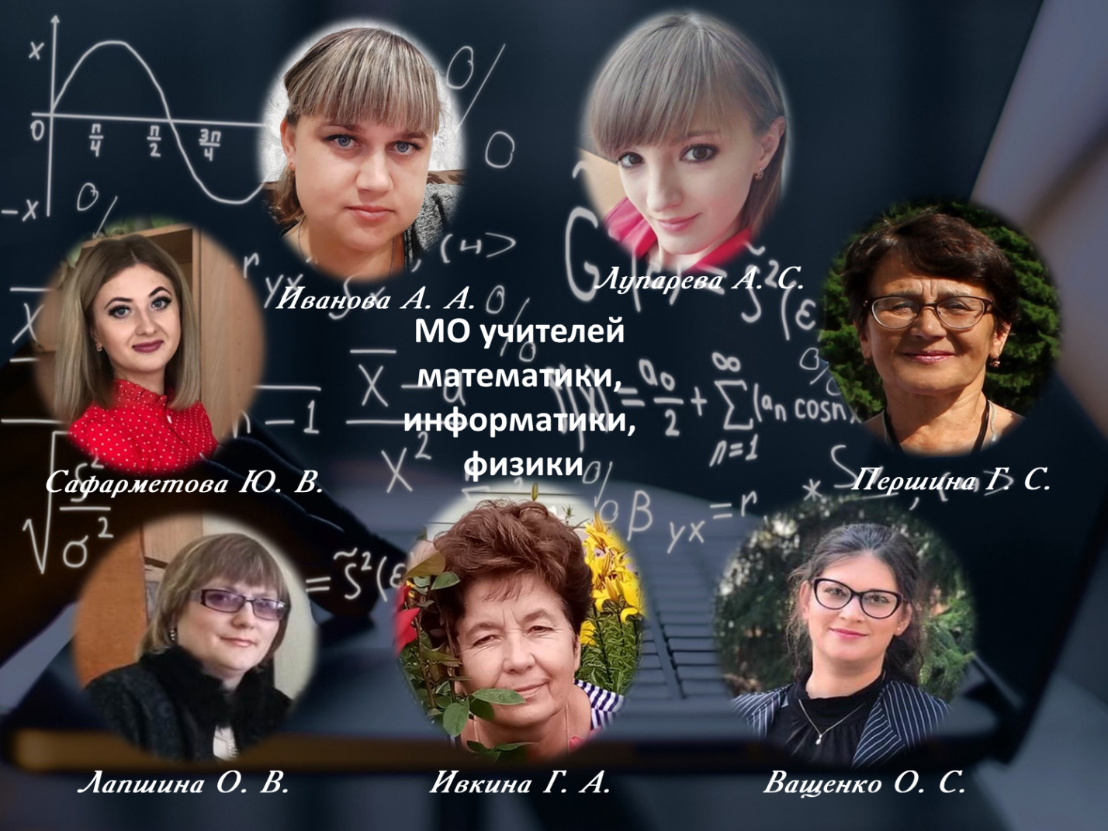

Качественный состав МО учителей математики, информатики и физики
№ | ФИО | Образование | Аттестация | Тема самообразования | Курсы | Награды  грамоты, звания
1 | Ващенко Оксана Сергеевна | высшее | 2020 | «Формирующее оценивание и контрольно-корректирующая деятельность учителя при обучении физики» | Формирующее оценивание и контрольно-корректирующая деятельность учителя при обучении физики. Государственная итоговая аттестация выпускников по физике» | Почетная грамота Комитета по образованию Администрации Колосовского муниципального района Омской области
2 | Иванова Анастасия Андреевна | высшее | 2017 | «Использование информационных технологий в условиях модернизации образовательного процесса» | «Математика и информатика: теория и методика преподавания в образовательной организации»
3 | Ивкина Галина Александровна | высшее | 2018 |  | «Математика: эффективная подготовка обучающихся к проведению ВПР в условиях реализации ФГОС ООО», «Организация деятельности педагогических работников по классному руководству» | Заслуженный учитель РФ
4 | Лапшина Оксана Владимировна | высшее | 2016 | «Применение современных образовательных технологий на уроках математики». | «Особенности обучения детей с ограниченными возможностями здоровья в основной и средней общеобразовательной школе», прошла курсы повышения по теме: «Организация деятельности педагогических работников по классному руководству» | Почетная грамота Министерства Омской области
5 | Лупарева Алена Сергеевна | высшее |  | «Формирование математической компетенции обучающихся на уроках математики» | «ИРООО начинающим: современный урок - как его создать»
6 | Сафарметова Юлия Викторовна | высшее | 2020 | «Развитие креативного мышления школьников на уроках информатики» | «Специфика преподавания английского языка с учетом требований ФГОС», «Формирующее оценивание и контрольно-корректирующая деятельность учителя при обучении информатике. Государственная итоговая аттестация выпускников по информатике» | Почетная грамота Министерства Омской области  Доска Почета Института развития образования Омской области
7 | Першина Галина Степановна | высшее |  | «Развитие вычислительных навыков обучающихся» | «Подготовка учащихся к государственной аттестации по математике в форме ОГЭ»

БОУ «Колосовская средняя школа»

План работы
МО учителей математики, информатики и физики
на 2021-2022 учебный год

2021

Методическая тема педагогического коллектива БОУ «Колосовская средняя школа» | Формирование у обучающихся навыков 21 века через внедрение в учебно-воспитательный процесс инновационных технологий

Методическая тема МО учителей математики, информатики и физики БОУ «Колосовская средняя школа» | Формирование актуальных компетенций педагога в рамках повышения качества образования по предметам естественно-математического цикла с помощью инновационных технологий

Цель:  использование новых современных технологий и ИКТ на уроках для повышения качества образования обучающихся | Задачи:  -повышение качества обученности по предметам;  -мотивация обучающихся к изучению математики, информатики и физики;  -совершенствование методики ведения уроков, применение современных технологий, ИКТ;  -продолжение работы с обучающимися, имеющими более высокую мотивацию к изучению математики, информатики и физики;  -ведение мониторинга достижений;  -повышение своего профессионального мастерства;  -продолжение работы над качественной подготовкой обучающихся к ГИА по математики, информатики и физики в 9 и 11 классах.

План работы методического объединения
учителей математики, информатики и физики
на 2021-2022 учебный год
№ | Содержание | Дата | Ответственные
1 | Разработка плана работы МО на текущий год | сентябрь | учителя МО
2 | Проведение входного контроля по математике | сентябрь | администрация, учителя математики
3 | Подготовка и проведение ВПР | сентябрь-апрель | администрация, учителя МО
4 | Анализ итогов четвертей по предметам | октябрь, декабрь, март | администрация, учителя МО
5 | Подготовка и проведение ШМО | сентябрь-март | учителя МО
6 | Подготовка и проведение методической недели | ноябрь | учителя МО
7 | Участие НПК (школьный, муниципальный, региональный) | февраль, март | учителя МО
8 | Контроль и подготовка к итоговой аттестации в 9 и 11 классах | сентябрь-май | учителя МО
9 | Проведение репетиционных экзаменов | март | администрация, учителя МО
10 | Подготовка и проведение итоговых контрольных работ | апрель | администрация, учителя МО
11 | Проведение итоговой аттестации выпускников | май | учителя МО
12 | Проведение анализа итоговой аттестации | июнь | учителя МО
13 | Взаимопосещение уроков, внеклассных мероприятий по предмету | в течение года | учителя МО
14 | Участие учителей в заседаниях ШМО, РМО | в течение года | учителя МО
15 | Подготовка и проведение открытых уроков, мероприятий | в течение года | учителя МО
16 | Работа с одаренными детьми | в течение года | учителя МО
17 | Работа с детьми группы риска | в течение года | учителя МО
18 | Участие в творческих конкурсах различного уровня | в течение года | учителя МО
19 | Участие в видеоконференциях, вебинарах, семинарах, ЕМД | в течение года | учителя МО
20 | Организация консультаций для выпускников | в течение года | учителя МО
21 | Рассмотрение вопросов аттестации и повышения квалификации | в течение года | учителя МО
22 | Участие в заседаниях школьного педсовета и методсовета | в течение года | учителя МО
БОУ «Колосовская средняя школа»

План заседаний методического объединения
учителей математики, информатики и физики
БОУ «Колосовская средняя школа»

2021

План заседаний МО учителей математики, информатики и физики

Тема | Вопросы | Сроки | Ответственные
Заседание №1  «Организация и планирование работы МО математики, информатики и физики на новый 2021-2022 учебный год»  «Самообразование и повышение личной компетенции учителя» | Анализ итоговой аттестации | август | Лапшина О. В.  Ивкина Г. А.  Ващенко О. С.  Сафарметова Ю. В.
 | Утверждение плана работы МО математики, информатики и физики на новый год |  | учителя МО
 | Анализ ВПР |  | учителя МО
 | Обсуждение плана ЕМД с распределением тем |  | учителя МО
 | Обсуждение, разработка корректировка ИППР, ИОМ |  | учителя МО
 | Обсуждение и разработка рабочих программ, ВУД |  | учителя МО
 | Рабочие вопросы |  | Лапшина О. В.
Заседание №2 «Повышение эффективности современного урока через применение современных образовательных технологий» | Анализ работы за I четверть | ноябрь | Лапшина О. В.
 | Обсуждение изменений КИМ для ОГЭ и ЕГЭ |  | учителя МО
 | Анализ входных контрольных работ |  | учителя МО
 | Анализ итогов школьного этапа ВОШ |  | учителя МО
 | Текущий анализ ЕМД |  | Лапшина О. В.
 | Планирование проведения декады |  | учителя МО
 | Методическое сообщение «Проектная деятельность во внеурочной деятельности» |  | Сафарметова Ю. В.
 | Рабочие вопросы |  | учителя МО
Заседание №3 «Внедрение информационно-коммуникационных технологий в образовательный процесс в целях повышения качества обучения» | Анализ работы за II четверть | январь | Лапшина О. В.
 | Анализ итогов муниципального этапа ВОШ |  | учителя МО
 | Текущий анализ ЕМД |  | учителя МО
 | Анализ итогов методической недели |  | учителя МО
 | Подготовка, проведение и анализ пробных экзаменов |  | учителя МО
 | Методическое сообщение «Цифровые образовательные ресурсы для дистанционного обучения» |  | Лапшина О. В.
 | Методическое сообщение «Возможности электронного дневника» |  | Иванова А. А.  Лупарева А. С.
 | Рабочие вопросы |  | учителя МО
Заседание №4 «Система работы по подготовке к итоговой аттестации по математике, информатике и физике выпускников» | Анализ работы за III четверть | март | Лапшина О. В.
 | Анализ итогов регионального этапа ВОШ |  | учителя МО
 | Обзор федерального перечня учебников на новый учебный год |  | Лапшина О. В.
 | Методическое сообщение «Приемы и методы подготовки выпускников к ГИА» |  | Ивкина Г. А.
 | Текущий анализ ЕМД |  | учителя МО
 | Методическое сообщение «Образовательные ресурсы для педагогов и для выпускников по подготовке к ГИА» |  | Ващенко О. С.
 | Рабочие вопросы |  | учителя МО
Заседание №5 «Подведение итогов и анализ деятельности МО учителей математики, информатики и физики за 2021-2022 учебный год» | Анализ работы за год | июнь | Лапшина О. В.
 | Анализ итоговых контрольных работ |  | учителя МО
 | Итоги конкурсов и олимпиад обучающихся |  | учителя МО
 | Итоги творческих конкурсов учителей |  | учителя МО
 | Подготовка к аттестации учителей |  | Лапшина О. В.
 | Анализ ЕМД |  | учителя МО
 | Пополнение портфолио учителей |  | Лапшина О. В.
 | Рабочие вопросы |  | учителя МО

БОУ «Колосовская средняя школа»

Протоколы заседаний методического объединения
учителей математики, информатики и физики
БОУ «Колосовская средняя школа»

2021
БОУ «Колосовская средняя школа»

Анализ контрольных работ по четвертям
методического объединения
учителей математики, информатики и физики
БОУ «Колосовская средняя школа»

2021
БОУ «Колосовская средняя школа»

Работа
МО учителей математики, информатики и физики
в рамках ЕМД
в 2021-2022 учебном году

2021
БОУ «Колосовская средняя школа»

Анализ работы методического объединения
учителей математики, информатики и физики
БОУ «Колосовская средняя школа»

2021
Учебники, по которым работают учителя математики, информатики и физики
Класс | Предмет | Учебник
5, 6 | Математика | Математика, Мерзляк
7, 8, 9 | Алгебра | Алгебра, Колягин
10-11 | Алгебра | Алгебра, Алимов
7-9,10-11 | Геометрия | Геометрия, Атанасян
5,6,7,8,9,10,11 | Информатика | Информатика, Босова
7, 8, 9, 10, 11 | Физика | Физика, Перышкин

